Červená Lhota
Krásný sluníčkový zářijový den vybízel k výletu. Vyrazili jsme tentokrát na dobře známý jihočeský zámek Červená Lhota, kde jsme mimochodem letos už podruhé.
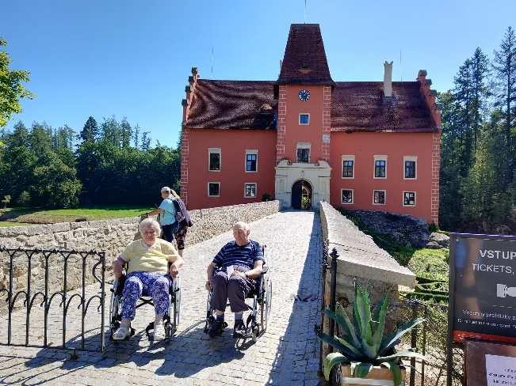
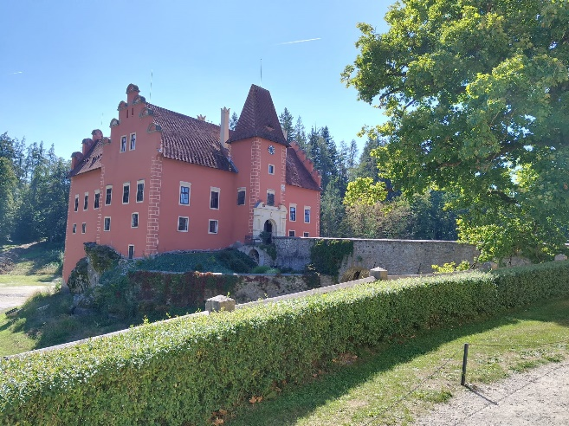

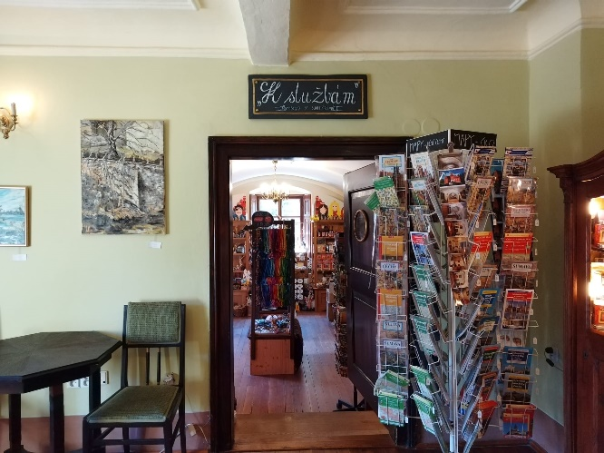
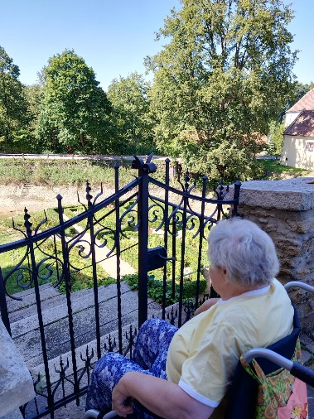
Podívali jsme se do zahrady, ve které se procházela princezna Zlatovláska a navštívili místní krámek se suvenýry.

Zašli jsme se podívat i na nádvoří, kde byla k vidění nádherná klenba a dřevěné dláždění.
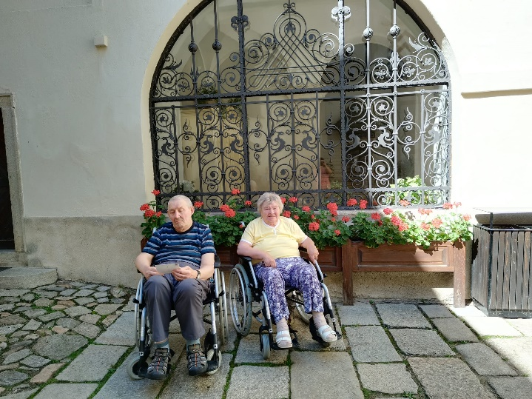
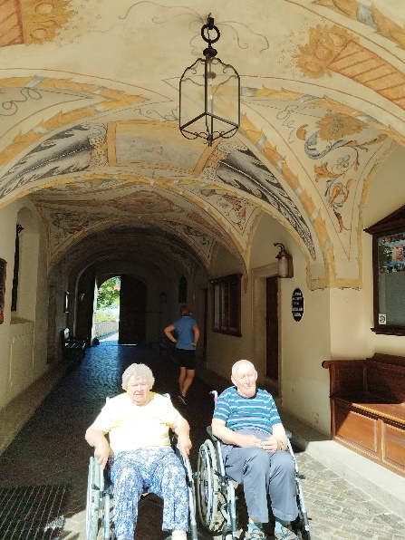

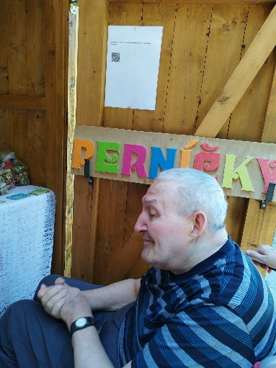
Cestou na parkoviště k autu se nacházely stánky s nejrůznějšími dobrotami. Nás oslovil stánek s ručně malovanými perníčky. Jeden hezčí než druhý.
